Праздник для всех.
День здоровья, проводится в сентябре и в феврале месяце для учащихся 1-4; 5-9 классов. Перед школой проходит построение и проводится инструктаж по технике безопасности. Осенью дети с утра уходят вместе с педагогами в лесную зону, а в феврале после нескольких уроков учащиеся начальных классов идут на горку, расположенную на территории села. И на принесённых с собой санках и лыжах участвуют в играх и эстафетах (эстафеты приведены в конце).
Осень.
Ученики 1-4 классов.

Игра по станциям «Поиск клада»

К малышам выходит Лесовичок!
Друзья!
Я — старичок Лесовичок, букашкам малым и зверикам лесным помогаю, лес стерегу, да за вами, ребята, наблюдаю. Кто козявочек и зверюшек обижает, деревья ломает, того наказываю, а кто к природе бережно относится, того хвалю и подарки дарю. Но я старичок веселый и хитрый, ваши подарки я спрятал. Чтобы их найти, вам нужно уже по знакомым дорожкам пройти, мои задания выполнить, загадки разгадать и подсказки получить. Будьте внимательны и зорко смотрите по сторонам. А вот и первая загадка-подсказка:
На поляне возле ёлок Дом построен из иголок, За травой не виден он, А жильцов в нем миллион /Муравейник/
Угадали? Идите туда, там ждет вас следующее задание и подсказка."
У муравейника деток ожидало задание — на кустике рядом с муравейником на листочках были развешаны прищепки 4-х цветов — каждому участнику необходимо собрать по 2 прищепок определенного цвета. Когда все собрали, им была дана следующая подсказка, где дальше искать клад:
Средь кустов колючих, детки,
Красной ягодкой на ветке
Я красуюсь на опушке.
Любят разные зверушки
Летом лакомиться мною.
Бурый мишка стороною
Никогда не обойдёт
Ту полянку, где растёт
Много сочных сладких ягод.
И в стеклянных банках на год
Запасают меня люди
Как лекарство при простуде.
Не страшны и грипп, ангина,
Если рядом я — / Малина /!
Вместе вспомнили, где видели малину и сразу все заторопились туда. А там под мостиком у кустов малины спрятались кольцеброс в качестве задания и бумажка с подсказкой:
Красна, сочна, душиста,
Растет низко, к земле близко. /Земляника/
И вновь все дружно побежали на полянку, где недавно росла земляника. Там к себе привлекала внимание березка повязанная красной ленточкой, а на ее веточках висело новое задание-игра «Да-нет». На дорожке расправили веревочку, с одной ее стороны положили лист со словом ДА, с другой стороны — со словом НЕТ. Деткам читается выражение, а они, прыгая через веревочку, отвечают верно оно или нет. Вот предлагаемые выражения:
- Птицы умеют летать
- Коровы умеют мяукать
- Кузнечик умеет прыгать
- Люди ходят на голове
- Девочки носят юбки
- Мальчики носят платья
- Весной тает снег
- Осенью цветут подснежники
- Трава синего цвета
- Снег белого цвета
- Шоколад на вкус сладкий
- Яблоко — соленое
- Дождь идет вверх
- Часы показывают время
- Летом носят шубы
- Зимой катаются на санках
- Собаки лают
- Коровы мычат
- Котята гавкают
- Лошадь ест овес
- Заяц ест морковку
- Заяц охотится на лису
- Кошка гоняется за мышкой
- Медведь любит мед
А подсказкой на этом этапе стала инструкция быть внимательным и идти по красным стрелочкам, которые в результате привели к тропинке, ведущей вглубь леса. Там необходимо было пройти по доске и подняться по деревянной лестнице на шалаш на дереве, в котором спрятались задания и подсказки: игра «Летает-Не летает» (ведущий называет слово, а ребята машут ручками, как крылышками, если названное «летает», и стоят прямо, если «не летает»):
- Самолет
- Ракета
- Машина
- Вертолет
- Поезд
- Птица
- Бабочка
- Стрекоза
Лев
- Медведь
- Муха
- Пчела
- Оса
- Волк
- Комар
- Муравей
- Воздушный змей
- Ворона
- Велосипед
- Голубь
- Море
- Сова
- Река
- Облака
Далее загадки, которые подсказывают дальнейший путь к сосне
.И по дороге смотрим внимательно на деревья, где живут...
На высоких стройных ёлках
Дружно прячутся в иголках.
Любят белочка и клёст
Ими лакомиться. Прост
Мой вопрос для вас, детишки:
— Что ж едят они все? — / Шишки /!
У спуска к оврагу, стоит огромная сосна, к которой была привязана красная ленточка. Около нее были спрятаны 4 бумажных пакетика. В каждом из них лежали шишки, которые нужно было посчитать и найти соответствующую цифру на карточке (карточки с цифрами от 1 до 10 прилагались).
Ну вот, задание выполнено, теперь подсказка: повернуть направо и идти прямо по дорожке до большого пня под березами.
У камня ребятишки нашли открытку с загадками. Главные разгадыватели присели на травку.
Загадки (последние слова договаривали сами и давали ответ):
1)Кто на утренней заре
Караулит во дворе,
Чтобы точно по звонку
Прокричать: «Ку-ка-ре-ку»?
2)Кто у двери нас встречает,
В тишине весь день проспав,
И от счастья начинает
Громко лаять: «Гав-гав-гав!»?
3)Кто, на привязи гуляя,
Травку щиплет на холме
И, хозяйку ожидая,
Одиноко блеет: «Ме-е-е»?
4)Кто всегда прекрасно знает,
Что на завтрак я варю,
И к лоханке подбегает,
Громко хрюкая «Хрю-хрю»?
5)Кто весь день в пруду ныряет,
Ничего не говоря,
А на берег выплывает,
Громко крякая «Кря-кря»?
6)Кто на завтрак ждёт сметану
И не хочет пить какао,
Любит бегать по дивану
И мурлыкать «Мяу- мяу»?
7)Кто на улице гуляет
От ворот недалеко,
Лапкой землю разрывает
И кудахчет «Ко-ко-ко»?
8)Кто вытягивает шею,
Ожидая пирога,
И бежит к тебе скорее,
И гогочет: «Га-га-га»?
9)Кто в жару и на морозе
Малышей по кругу возит
И у дома своего
Ржёт негромко: «И-го-го»?
10)Кто пасётся на лужайке
Без панамки и без майки,
Отгоняет вредных мух
И мычит протяжно: «Му-у-у»
Выполнили и это задание, следующая подсказка: идти по красным стрелочкам до домика паука.
В лесочке с тонкими деревцами заранее была натянута зигзагообразно веревка между несколькими стволами. Перешагивая ее детки пришли к последней стрелочке на дереве, которая указывала вверх. На веточках висели 4 «подзорные трубы» (лист бумаги свернутый в трубочку и закрепленный скотчем). Рядом с этим деревцем были выложены 4 петляющих дорожки из скакалок, подписанные первой буквой имени капитана команды. Каждая команда встала на свою и, глядя в «трубу» на дорожку, быстренько пришли к своим подаркам от Старичка-Лесовичка. Детки были удивлены и обрадованы.
Игра закончилась. По времени маршрут занял примерно час.

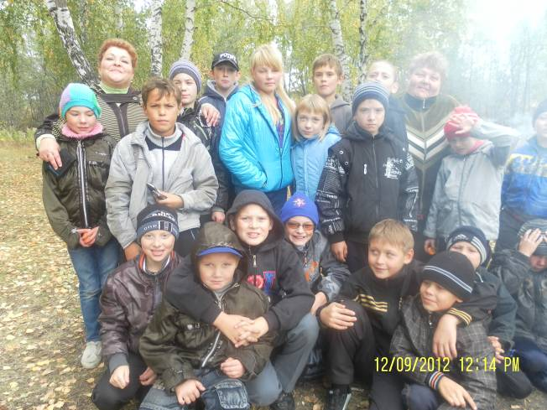

Зима.

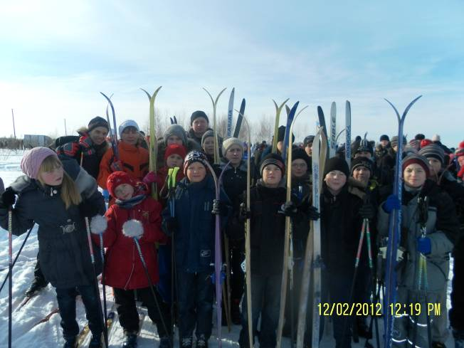
Ученики 5-7 классов участвуют в празднике на лыжне возле школы.
Сердцевиной является лыжная гонка на 1 км. Ребята занимающиеся в спортивной секции проходят эту дистанцию на время. Остальные участники
без учёта времени. Затем проводим эстафеты на лыжах.
I этап-бег на лыжах без палок до определённого ориентира и обратно.
II этап- скольжение на одной лыже (вторая нога приподнята и согнута)
III- продвижение в тройках, одноимёнными руками держать за связанные палки.
Затем наступает черёд старшеклассников. Для них ключевой является гонка на 2 км. Так же ученики- спортсмены бегут на время, остальные без учёта времени. 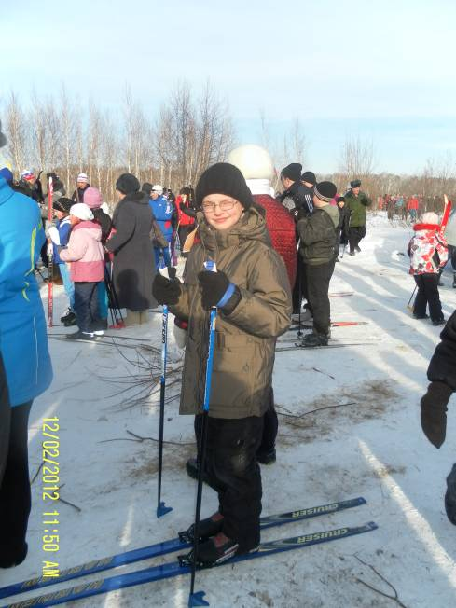
Победитель выходит в финал, где встречаются все предварительных забегов. Ученик, выигравший эту гонку, поднимается па пьедестал почета.
Несколько команд из 4 человек (2 мальчика, 2 девочки) бегут коньковым бегом дистанцию в 1км..Общий старт для первых девочек, затем по приходу передают эстафету мальчику, тот девочке и последним бежит мальчик. Затем проводится личное первенство по конькам на школьном катке. В конце подводится итог праздника, награждаются победители отдельных видов.

А теперь эстафета игры на лыжах и санках для учащихся 1-4 классов.

I этап - на санках, сидя спиной к направлению движения, держась руками за спинки и отталкиваясь только ногами.

II этап - бег на лыжах, без палок, до определённого ориентира и обратно.

IIIэтап – спуск с горки, стараясь не сбить ворота из лыжных палок.

IY этап - перевозя партнёра на санках до ориентира, потом меняются ролями и обратно.

Y этап– спуск с горки лёжа на санках (с разбега, кто дальше)

YI этап – передвижение на лыжах в парах, держась руками за связанные палки, одноимёнными руками.

YII этап – гонка троек - два мальчика везут на санках девочку.

YIII этап- продвижение сидя на санках и отталкиваясь только лыжными палками.
После этого гонка с выбыванием. По кругу протяжённостью 400-500 м (бегут лыжники, в каждом забеге по 4-5 человек). После каждого круга выбывает 1 человек, пришедший последним.
В конце праздника игра в снежки, лепка снеговиков, катание на коньках.

